**АДМИНИСТРАЦИЯ СЕЛЬСКОГО ПОСЕЛЕНИЯ СЕРГИЕВСК**

**МУНИЦИПАЛЬНОГО РАЙОНА СЕРГИЕВСКИЙ**

**САМАРСКОЙ ОБЛАСТИ**

**ПОСТАНОВЛЕНИЕ**

**от «02» июня** **2025 г. № 31**

|  |
| --- |
| **О ПОДГОТОВКЕ ПРОЕКТА ПЛАНИРОВКИ ТЕРРИТОРИИ И ПРОЕКТА МЕЖЕВАНИЯ ТЕРРИТОРИИ ОБЪЕКТА "ННК-САМАРАНЕФТЕГАЗ: "РАДАЕВСКОЕ МЕСТОРОЖДЕНИЕ. СКВАЖИНЫ №№ 704, 706, 712. СБОР НЕФТИ И ГАЗА" В ГРАНИЦАХ СЕЛЬСКОГО ПОСЕЛЕНИЯ СЕРГИЕВСК МУНИЦИПАЛЬНОГО РАЙОНА СЕРГИЕВСИЙ САМАРСКОЙ ОБЛАСТИ** |

В соответствии со статьей 45 Градостроительного кодекса Российской Федерации, [Правилами подготовки документации по планировке территории, подготовка которой осуществляется на основании решений уполномоченных федеральных органов исполнительной власти, исполнительных органов субъектов Российской Федерации и органов местного самоуправления, принятия решения об утверждении документации по планировке территории, внесения изменений в такую документацию, отмены такой документации или ее отдельных частей, признания отдельных частей такой документации не подлежащими применению, а также подготовки и утверждения проекта планировки территории в отношении территорий исторических поселений федерального и регионального значения утвержденными Постановлением Правительства РФ № 112 от 02.02.2024 г.](http://www.sergievsk.ru/ufiles-2015/file/gradostroitelstvo/2024/%D0%9F%D0%A0%D0%90%D0%92%D0%98%D0%9B%D0%90%2009.02.2024.docx), рассмотрев предложение ООО "СахалинНИПИ нефти и газа" о подготовке проекта планировки территории с проектом межевания в его составе, Администрация сельского поселения Сергиевск муниципального района Сергиевский Самарской области постановляет:

1. Подготовить документацию по планировке территории (проект планировки территории, проект межевания территории) для размещения объекта "Радаевское месторождение. Скважины №№ 704, 706, 712. Сбор нефти и газа", в границах сельского поселения Сергиевск муниципального района Сергиевский Самарской области, согласно прилагаемой схеме (Приложение № 1).

2. Утвердить прилагаемое задание на подготовку документации по планировке территории, указанной в пункте 1 настоящего Постановления (Приложение № 2).

3. Установить, что подготавливаемая документация по планировке территории должна быть представлена в Администрацию сельского поселения Сергиевск муниципального района Сергиевский Самарской области в срок до 30.11.2025 г.

4. Предложения физических и (или) юридических лиц, касающиеся порядка, сроков подготовки и содержания изменений в документацию по планировке территории, указанные в пункте 1 настоящего Постановления, принимаются в письменной форме в адрес Администрацию сельского поселения Сергиевск муниципального района Сергиевский Самарской области по адресу: 446540, Самарская область, муниципальный район Сергиевский, с.Сергиевск, ул. Г. Михайловского, д. 27, в течение 7 календарных дней с момента опубликования в газете «Сергиевский вестник» настоящего постановления.

5.Опубликовать настоящее Постановление в газете «Сергиевский вестник» в течение трех дней со дня принятия настоящего Постановления и разместить на сайте Администрации муниципального района Сергиевский в информационно-телекоммуникационной сети Интернет в разделе «Градостроительство», «Сельское поселение Сергиевск» в подразделе «Проекты планировки и межевания территории».

6. Настоящее Постановление вступает в силу со дня его официального опубликования.

7. Контроль за выполнением настоящего Постановления оставляю за собой.

Глава сельского поселения Сергиевск

муниципального района

Сергиевский Самарской области М.М. Арчибасов

Приложение № 1 к Постановлению

администрация сельского поселения Сергиевск

муниципального района Сергиевский

Самарской области

№ 31 от «02» июня 2025 г.

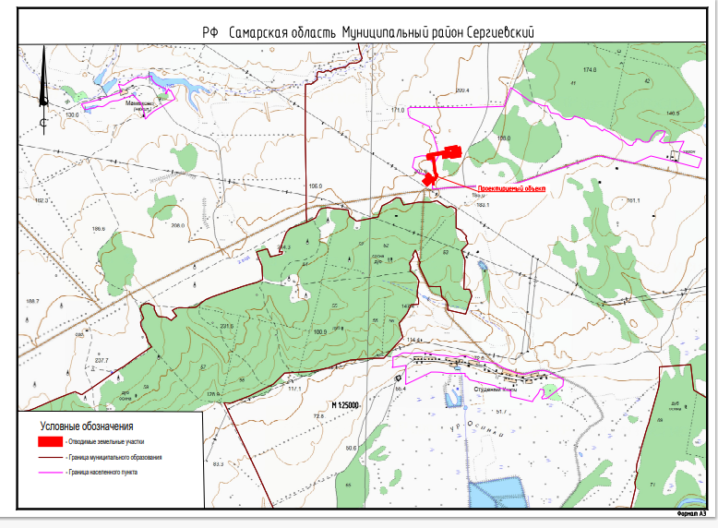

Приложение № 2 к Постановлению

администрация сельского поселения Сергиевск

муниципального района Сергиевский

Самарской области

№ 31 от «02» июня 2025 г.

